

Ingeniería de Sistemas y Computación

Manual de usuario

Estudiantes:

Samira Acosta, Andrés Acosta, Carlos Quintero

Docente:

Bryan Fernández

Asignatura:

Inteligencia artificial

Corporación Universitaria Latinoamericana (CUL)

Barranquilla – Atlántico

2023

**MANUAL DE USUARIO**

SISTEMA DE DIAGNOSTICOS DE ENFERMEDADES RESPIRATORIAS DE ECOSALUD

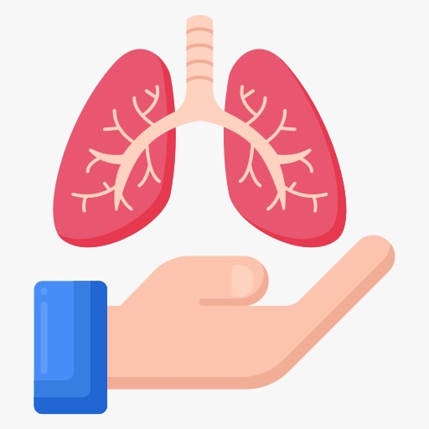

Contenido

**1.** **Objetivos** 4

**2.** **Definiciones** 4

**3.** **Desarrollo manual de usuario** 5

**3.1** **Registro de usuario** 5

**3.2 Ingreso a la aplicación con las credenciales** 8

**3.3** **Menú de opciones** 10

**3.4** **Diagnósticos** 11

**3.5** **Visualización** 12

**3.6** **Acerca de** 12

**3.7** **Salir** 13

# **Objetivos**

Permitir la interacción del usuario para dar respuesta a algunos síntomas que tenga acerca de su sistema respiratorio, cuenta con varios síntomas que puede presentar el paciente. Obteniendo esa respuesta un diagnóstico para el usuario.

# **Definiciones**

**Diagnostic system ECOSALUD:** Es una aplicación que registra usuarios, diagnostica enfermedades respiratorias y visualiza la información de los pacientes de la clínica.

# 

# **Desarrollo manual de usuario**

## **3.1 Registro de usuario**

Aquí logramos ver nuestra primera interfaz.

Para obtener un usuario y contraseña

Presionar el botón de Registrarse

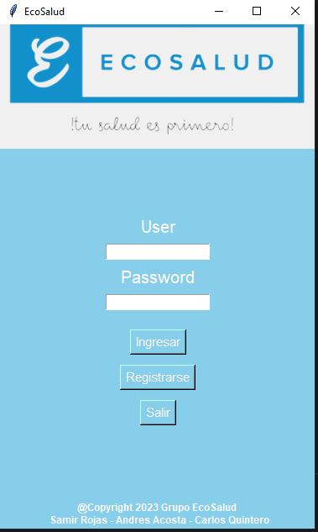

Luego de haber presionado el botón de registrarse. Nos dará un acceso a un formulario que se debe llenar con los datos. Todos los campos son obligatorios.

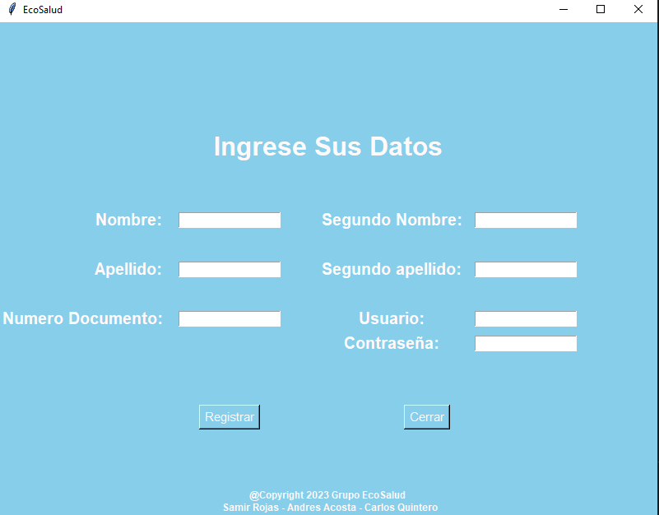

Luego de llenar todos los campos, aparecerá un mensaje de “Datos ingresados correctamente”. Donde se debió haber creado un Usuario y Contraseña para el ingreso a la aplicación. Sus datos serán almacenados en una base de datos

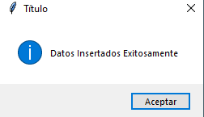

Para regresar a la página de principal, solo presionar el botón “cerrar”



## **3.2 Ingreso a la aplicación con las credenciales**

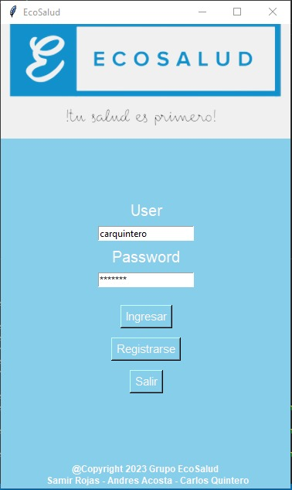

Posteriormente ingresamos nuestro usuario y Contraseña en las casillas correspondiente.



En caso de que el usuario y contraseña no sean correctos nuestro programa no va a seguir para la siguiente ventana donde veremos las demás opciones que nos ofrece.

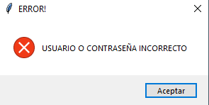

## **Menú de opciones**

Luego de ingresar a la aplicación con sus credenciales nos aparecerá las opciones de “Diagnosticar”, “Visualizar”, “Acerca de” y salir del programa

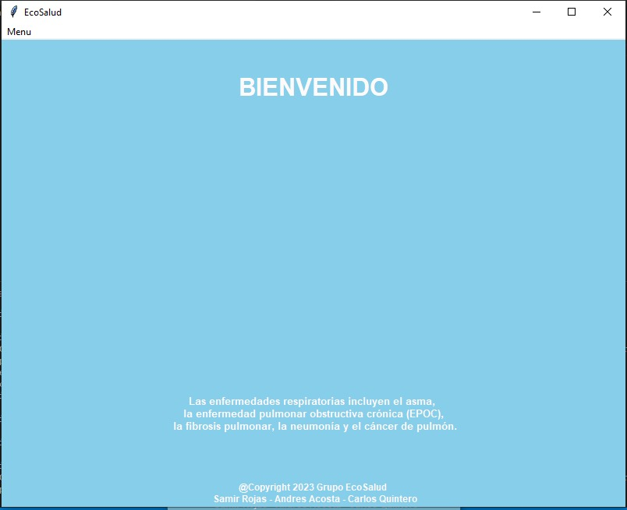

## **Diagnósticos**

Al momento de escoger la casilla de diagnósticos, nos muestra una serie de síntomas que podríamos tener.

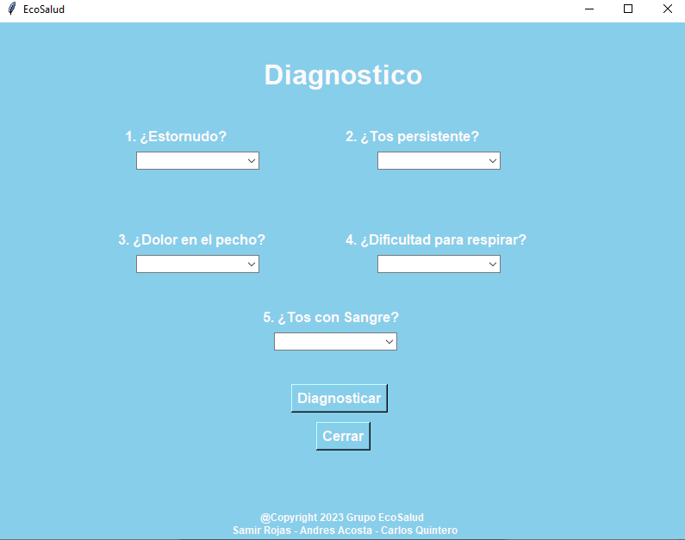

Luego de responder todas las preguntas, le damos al botón de Diagnosticar para que el programa nos arroje el diagnóstico según las respuestas que dimos.

En caso de que no se responda algún posible síntoma, la aplicación no le podrá diagnosticar.

Luego para cerrar la pestaña, le damos al botón de “cerrar” y volvemos a la vista principal

## **Visualización**

En la pestaña de visualización nos aparece todos los datos del usuario con las respuestas a las preguntas son su respectivo diagnóstico.

Nuestra interacción con esta pestaña o ventana es solo para ver los datos.

Para volver a la pestaña principal le damos al botón “cerrar”

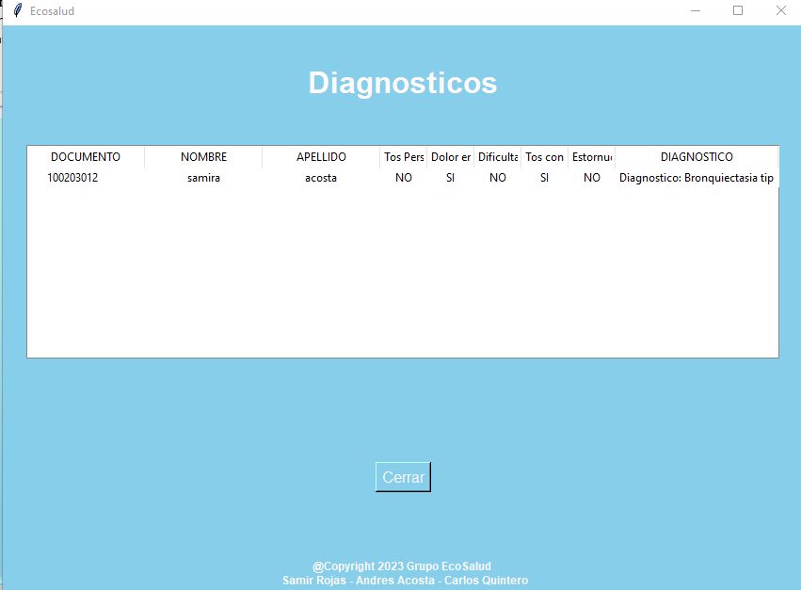

## **Acerca de**

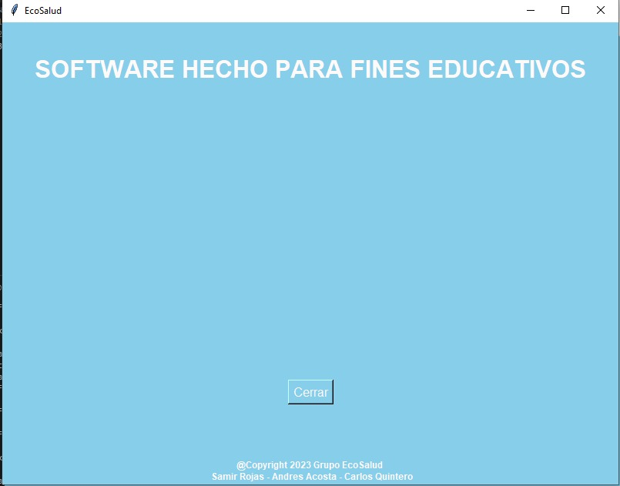

## **Salir**

Para salir de la aplicación simplemente le damos a la opción en la pestaña principal de “Salir” y el programa se cerrará automáticamente para pedir un nuevo usuario y contraseña que desea visualizar o hacer un diagnósticos